
МИНОБРНАУКИ РОССИИ
Федеральное государственное бюджетное образовательное учреждение
высшего образования
«МИРЭА - Российский технологический университет»
РТУ МИРЭА

Институт Информационных Технологий
Кафедра Прикладной математики

ОТЧЕТ ПО ПРАКТИЧЕСКОЙ РАБОТЕ №2

по дисциплине
«Технологии и инструментарий анализа больших данных»

Студент группы:ИКБО-04-22 __Кликушин В.И._ (Ф. И.О. студента)

Преподаватель __Царев Р.Ю.__
(Ф.И.О. преподавателя)

Москва 2025

СОДЕРЖАНИЕ
1 Практическая часть 3
1.1 Задание №1 3
1.2 Задание №2 3
1.3 Задание №3 4
1.4 Задание №4 5
1.5 Задание №5 6
1.6 Задание №6 7
1.7 Задание №7 8
1.8 Задание №8 9
1.9 Задание №9 10
1.10 Задание №10 11
1.11 Задание №11 12
1.12 Задание №12 13
1.13 Задание №13 14
1.14 Задание №14 16
1.15 Задание №15 18

1 Практическая часть

1.1 Задание №1
Найти и выгрузить многомерные данные (с большим количеством признаков – столбцов) с использованием библиотеки pandas. В отчёте описать найденные данные.
Результат загрузки датасета представлен на Рисунке 1.1.1.
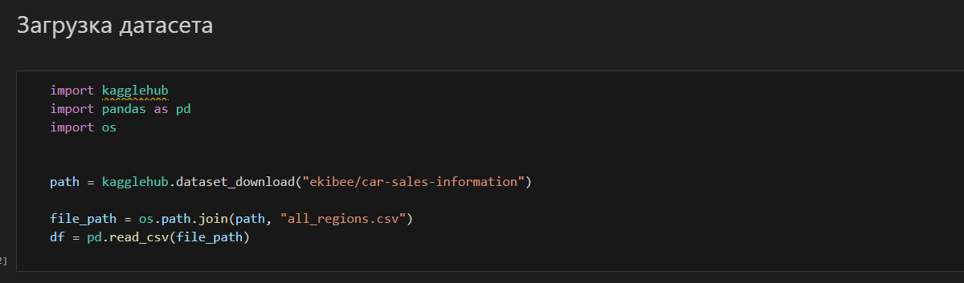
Рисунок 1.1.1 – Загрузка датасета

1.2 Задание №2
Вывести информацию о данных при помощи методов .info(), .head(). Проверить данные на наличие пустых значений. В случае их наличия удалить данные строки или интерполировать пропущенные значения. При необходимости дополнительно предобработать данные для дальнейшей работы с ними.
Первые 5 строк датасета представлены на Рисунке 1.2.1.
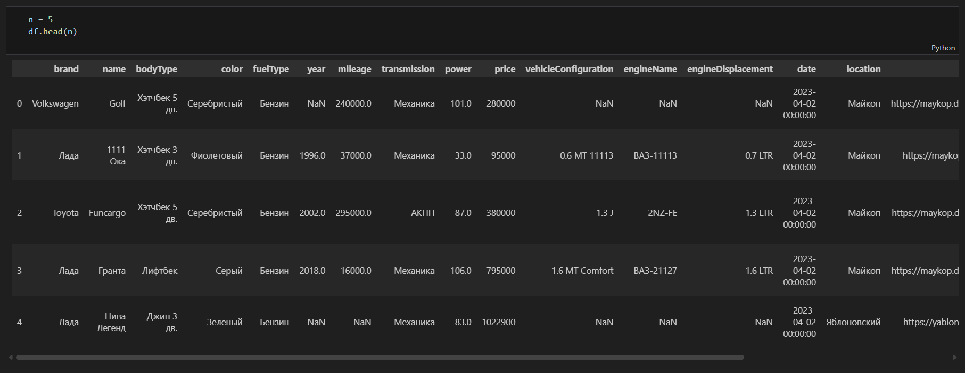
Рисунок 1.2.1 – Первые строки датасета
Вызов метода info представлен на Рисунке 1.2.2.
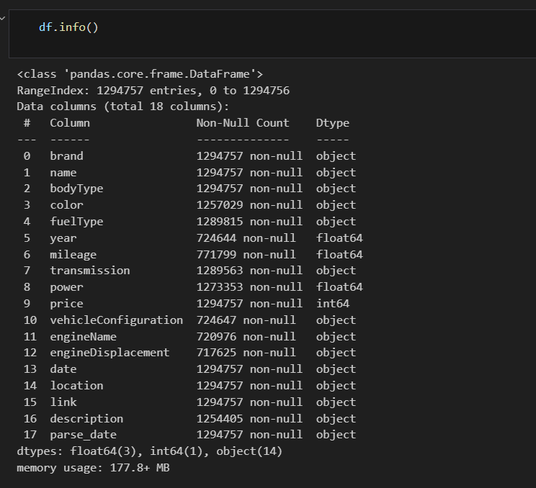
Рисунок 1.2.2 – Вызов метода info
Проверка на наличие дублирующихся строк представлена на Рисунке 1.2.3.
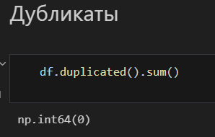
Рисунок 1.2.3 – Проверка на дублликаты
Проверка на null значения представлена на Рисунке 1.2.4.
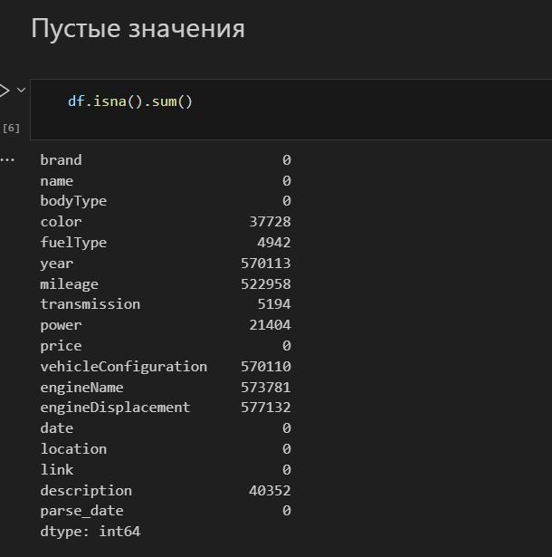
Рисунок 1.2.4 – Проверка на null значения
Строки, содержащие Nan были удалены из датасета (Рисунок 1.2.5).
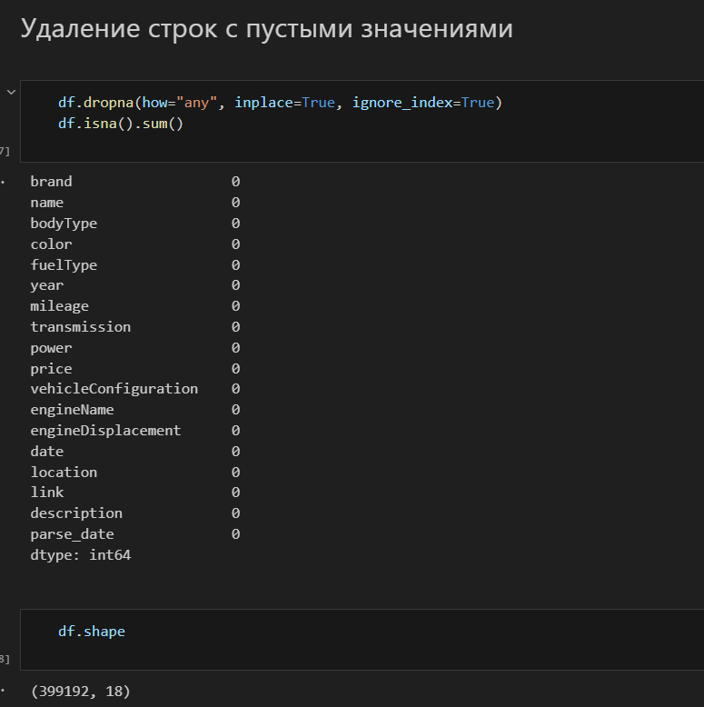
Рисунок 1.2.5 – Удаление строк с Nan
На Рисунке 1.2.6 представлен процесс удаления столбцов, которые не нужны для визуализации и решения задач машинного обучения.
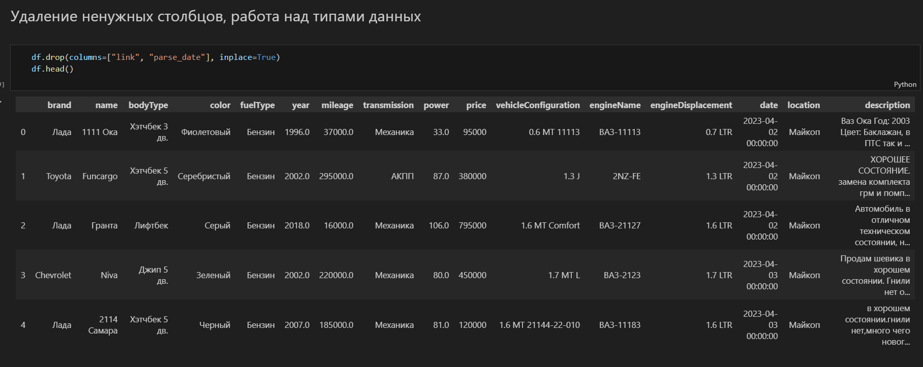
Рисунок 1.2.6 – Удаление избыточных данных
Приведение типов данных представлено на Рисунке 1.2.7.
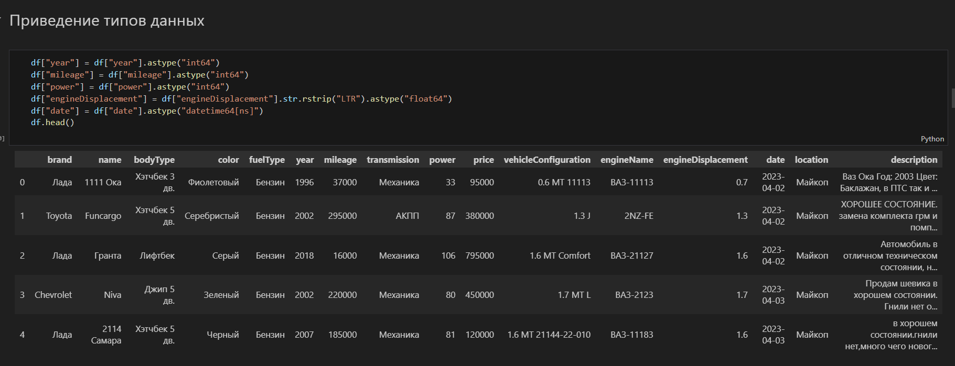
Рисунок 1.2.7 – Приведение типов данных

1.3 Задание №3
Построить столбчатую диаграмму (.bar) с использованием модуля graph_objs из библиотеки Plotly со следующими параметрами:
- по оси Х указать дату или название, по оси У указать количественный показатель;
- сделать так, чтобы столбец принимал цвет в зависимости от значения показателя (marker=dict(color=признак, coloraxis="coloraxis"));
- сделать так, чтобы границы каждого столбца были выделены чёрной линией с толщиной равной 2;
- отобразить заголовок диаграммы, разместив его по центру сверху, с 20 размером текста;
- добавить подписи для осей X и Y с размером текста, равным 16. Для оси абсцисс развернуть метки так, чтобы они читались под углом, равным 315;
- размер текста меток осей сделать равным 14;
- расположить график во всю ширину рабочей области и присвоить высоту, равную 700 пикселей;
- добавить сетку на график, сделать её цвет 'ivory' и толщину равную 2. (Можно сделать это при настройке осей с помощью gridwidth=2, gridcolor='ivory');
- убрать лишние отступы по краям.
Код построения столбчатой диаграммы представлен в Листинге А.
Листинг А – Реализация задания №3
import plotly.graph_objs as go

year_count = df['year'].value_counts().sort_index()

fig = go.Figure()
fig.add_trace(go.Bar(
x=year_count.index,
y=year_count.values,
marker=dict(
color=year_count.values,
coloraxis="coloraxis",
line=dict(color='black', width=2)
)
))
fig.update_layout(
title={
'text': 'Количество автомобилей по годам выпуска',
'font': {'size': 20},
'x': 0.5,
'xanchor': 'center',
'yanchor': 'top',
'y': 0.95
},
xaxis_title='Год выпуска',
yaxis_title='Количество автомобилей',
xaxis=dict(
title_font_size=16,
tickfont_size=14,
tickangle=315,
showgrid=True,
gridcolor='ivory',
gridwidth=2
),
yaxis=dict(
title_font_size=16,
Продолжение Листинга А
tickfont_size=14,
showgrid=True,
gridcolor='ivory',
gridwidth=2
),
height=700,
width=None,
margin=dict(l=0, r=0, t=0, b=0),
coloraxis=dict(colorscale='Viridis')
)
fig.show()

Построенная столбчатая диаграмма представлена на Рисунке 1.3.1.
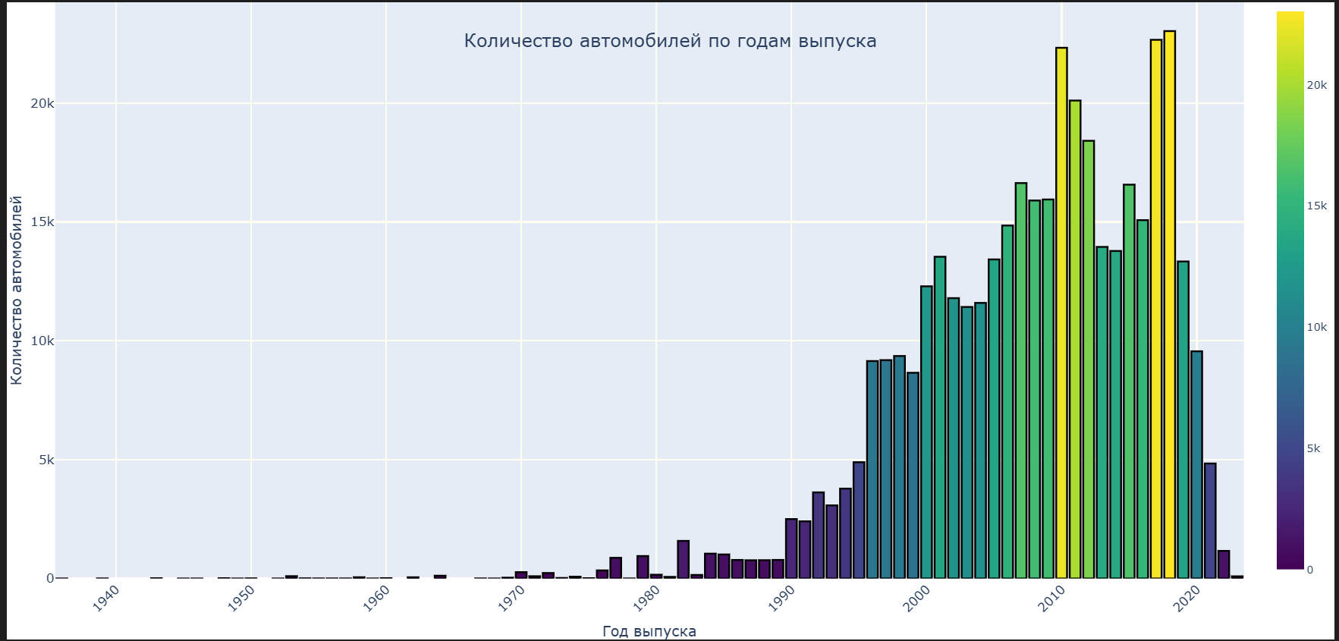
Рисунок 1.3.1 – Столбчатая диаграмма

1.4 Задание №4
Построить круговую диаграмму (go.Pie), использовав данные и стиль оформления из предыдущего графика. Сделать так, чтобы границы каждой доли были выделены чёрной линией с толщиной, равной 2 и категории круговой диаграммы были читаемы (к примеру, объединить часть объектов).
Код построения круговой диаграммы представлен в Листинге Б.
Листинг Б – Реализация задания №4
fig_pie = go.Figure()

labels = year_count.loc[2010:2020].index
values = year_count.loc[2010:2020].values

fig_pie.add_trace(go.Pie(labels=labels, values=values,
pull=[0, 0.3, 0, 0, 0, 0, 0.25, 0, 0, 0],
Продолжение Листинга Б
hole=.3,
marker=dict(
line=dict(color='black', width=2)
),
textinfo='percent+label',
))

fig_pie.update_layout(
title={
'text': 'Распределение автомобилей по годам выпуска c 2010 по 2020 год',
'font': {'size': 20},
'x': 0.5,
'xanchor': 'center',
'yanchor': 'top',
'y': 0.95
},
height=700,
width=None,
margin=dict(l=50, r=50, t=100, b=50),
legend=dict(
font=dict(size=14),
orientation='v',
yanchor='middle',
y=0.5,
xanchor='left',
x=1.05
)
)

fig_pie.show()

Результат построения круговой диаграммы представлен на Рисунке 1.4.1.
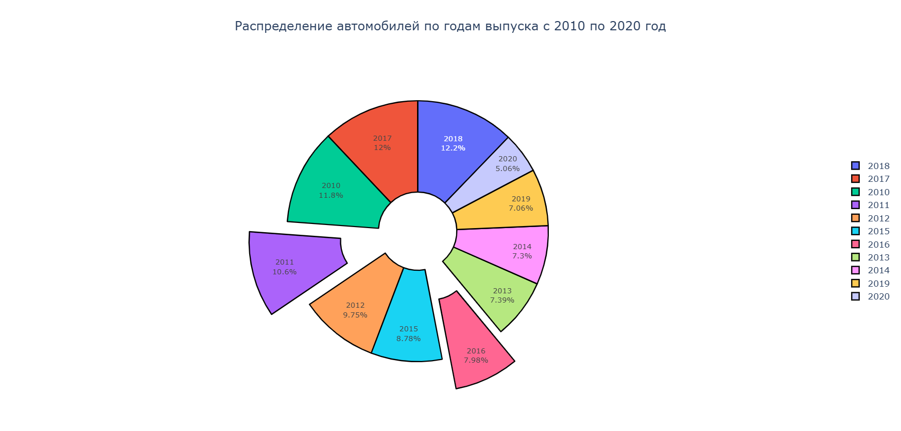
Рисунок 1.4.1 – Круговая диаграмма

1.5 Задание №5
Построить линейные графики, взять один из параметров и определить зависимость между другими несколькими (от 2 до 5) показателями с использованием библиотеки matplotlib. Сделать вывод.
Код построения линейных графиков представлен в Листинге В.
Листинг В – Реализация задания №5
import matplotlib.pyplot as plt

fig, ((ax1, ax2), (ax3, ax4)) = plt.subplots(2, 2, figsize=(18, 12))
fig.suptitle('Зависимость средних параметров автомобилей от года выпуска', fontsize=20, y=1)

yearly_avg = df.groupby('year').agg({
'price': 'mean',
'mileage': 'mean',
'power': 'mean',
'engineDisplacement': 'mean'
}).reset_index()

ax1.plot(yearly_avg["year"], yearly_avg["price"],
marker='o', linewidth=2, markersize=4,
color='crimson', markerfacecolor='white',
markeredgecolor='black', markeredgewidth=1,
label='Средняя цена по годам')
ax1.set_xlabel('Год выпуска', fontsize=12)
ax1.set_ylabel('Цена, руб', fontsize=12)
ax1.set_title('Зависимость цены от года выпуска', fontsize=14)
ax1.grid(True, color='mistyrose', linewidth=2)
ax1.legend(loc = 'upper center')
ax1.yaxis.set_major_formatter(plt.FuncFormatter(lambda x, p: format(int(x), ',')))

ax2.plot(yearly_avg["year"], yearly_avg["mileage"],
marker='s', linewidth=2, markersize=4,
color='blue', markerfacecolor='lightblue',
markeredgecolor='black', markeredgewidth=1,
label = "Средний пробег по годам")
ax2.set_xlabel('Год выпуска', fontsize=12)
ax2.set_ylabel('Средний пробег, км', fontsize=12)
ax2.set_title('Зависимость среднего пробега от года выпуска', fontsize=14)
ax2.grid(True, color='mistyrose', linewidth=2)
ax2.yaxis.set_major_formatter(plt.FuncFormatter(lambda x, p: format(int(x), ',')))

ax3.plot(yearly_avg["year"], yearly_avg["power"],
marker='^', linewidth=2, markersize=4,
color='green', markerfacecolor='lightgreen',
markeredgecolor='black', markeredgewidth=1,
label = "Средняя мощность по годам")
ax3.set_xlabel('Год выпуска', fontsize=12)
ax3.set_ylabel('Средняя мощность, л.с.', fontsize=12)
ax3.set_title('Зависимость средней мощности от года выпуска', fontsize=14)
ax3.grid(True, color='mistyrose', linewidth=2)

ax4.plot(yearly_avg["year"], yearly_avg["engineDisplacement"],
Продолжение Листинга В
marker='d', linewidth=2, markersize=4,
color='purple', markerfacecolor='lavender',
markeredgecolor='black', markeredgewidth=1,
label = "Средний объем двигателя по годам")
ax4.set_xlabel('Год выпуска', fontsize=12)
ax4.set_ylabel('Средний объем двигателя, л', fontsize=12)
ax4.set_title('Зависимость среднего объема двигателя от года выпуска', fontsize=14)
ax4.grid(True, color='mistyrose', linewidth=2)

plt.tight_layout()
plt.show()

Построенные графики представлены на Рисунке 1.5.1.
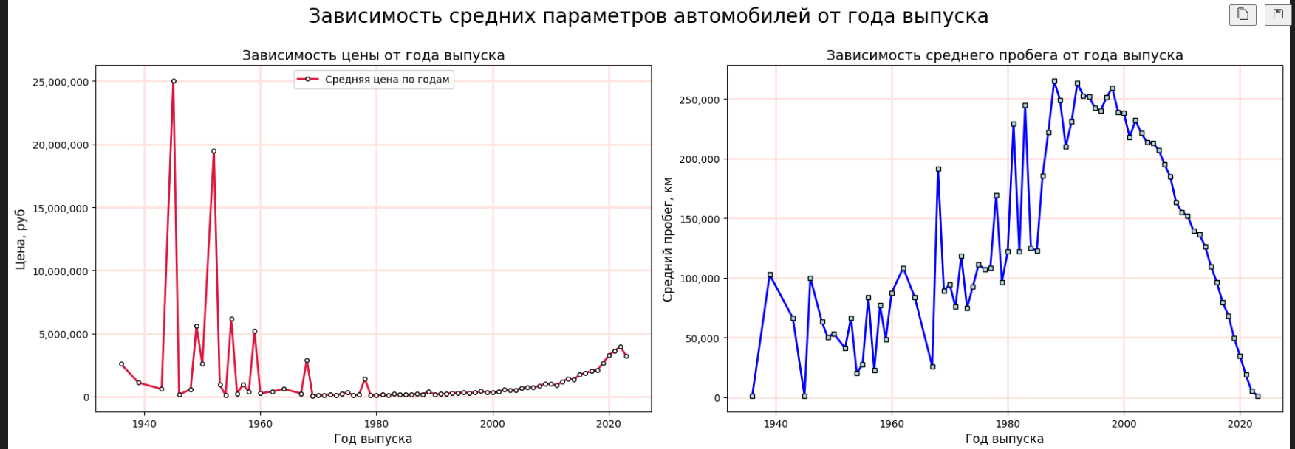
Рисунок 1.5.1 – Построенные графики

1.6 Задание №6
Выполнить визуализацию многомерных данных, используя t-SNE. Необходимо использовать набор данных MNIST или fashion MNIST (можно использовать и другие готовые наборы данных, где можно наблюдать разделение объектов по кластерам). Рассмотреть результаты визуализации для разных значений перплексии.
Реализация программы представлена в Листинге Г.
Листинг Г – Реализация задания №6
import matplotlib.pyplot as plt
from sklearn import datasets
from sklearn.manifold import TSNE
from sklearn.preprocessing import StandardScaler
import time

digits = datasets.load_digits()
X = digits.data
y = digits.target
Продолжение Листинга Г

scaler = StandardScaler()
X_scaled = scaler.fit_transform(X)

perplexities = [5, 30, 50, 100]

fig, axes = plt.subplots(2, 2, figsize=(15, 12))
axes = axes.ravel()

for i, perplexity in enumerate(perplexities):
start_time = time.time()
tsne = TSNE(n_components=2,
perplexity=perplexity,
random_state=42,
max_iter=1000)
X_tsne = tsne.fit_transform(X_scaled)
tsne_time = time.time() - start_time

scatter = axes[i].scatter(X_tsne[:, 0], X_tsne[:, 1],
c=y, cmap='tab10', alpha=0.7)
axes[i].set_title(f't-SNE: перплексия = {perplexity}\nВремя: {tsne_time:.2f} сек')
axes[i].set_xlabel('Компонента 1')
axes[i].set_ylabel('Компонента 2')
plt.colorbar(scatter, ax=axes[i])

plt.tight_layout()
plt.show()

Результат визуализации многомерных данных представлен на Рисунках 1.6.1–1.6.2.
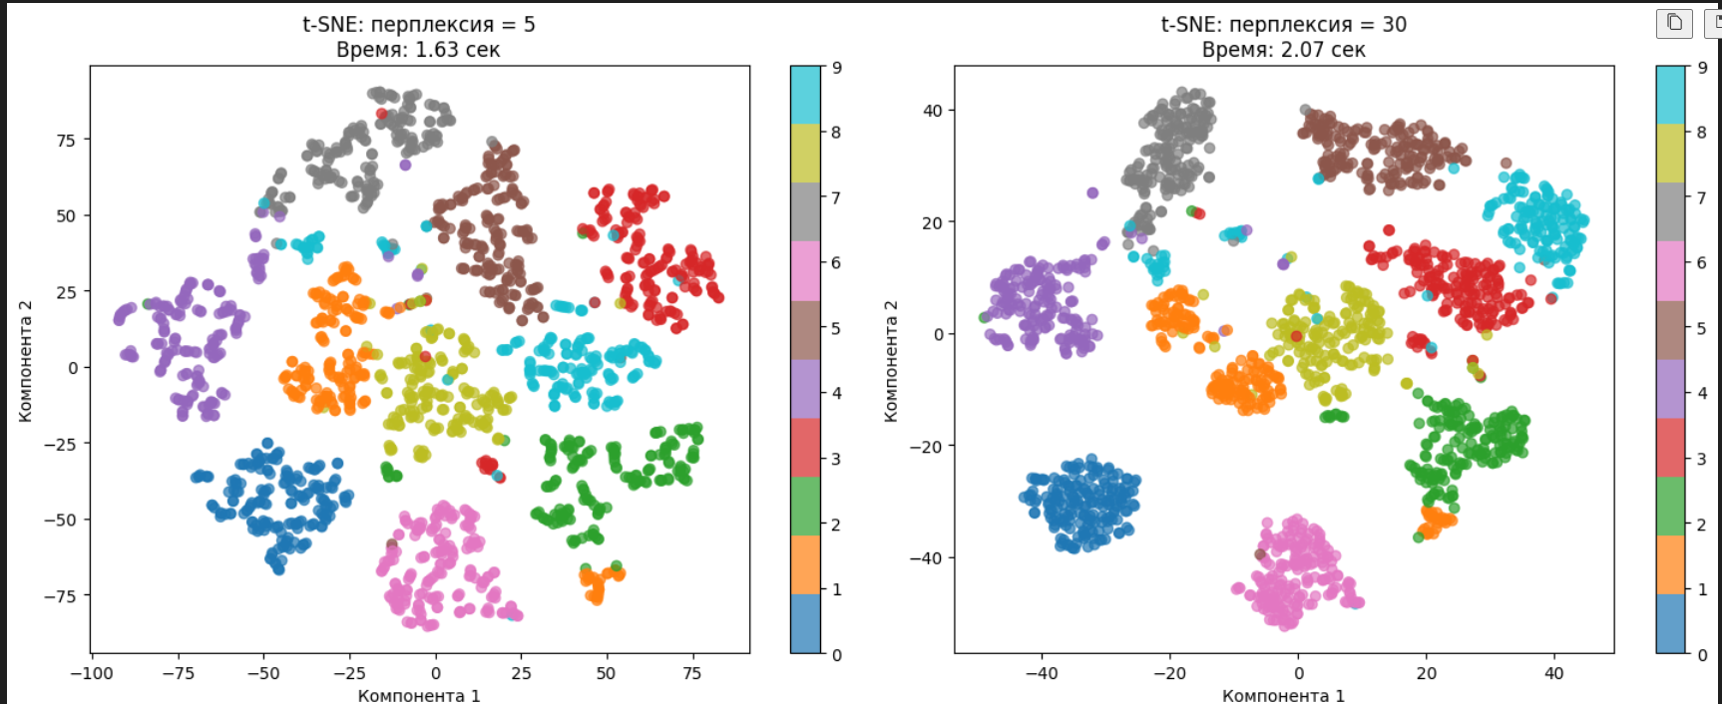
Рисунок 1.6.1 – Визуализация многомерных данных для первых двух парамтеров перплексии
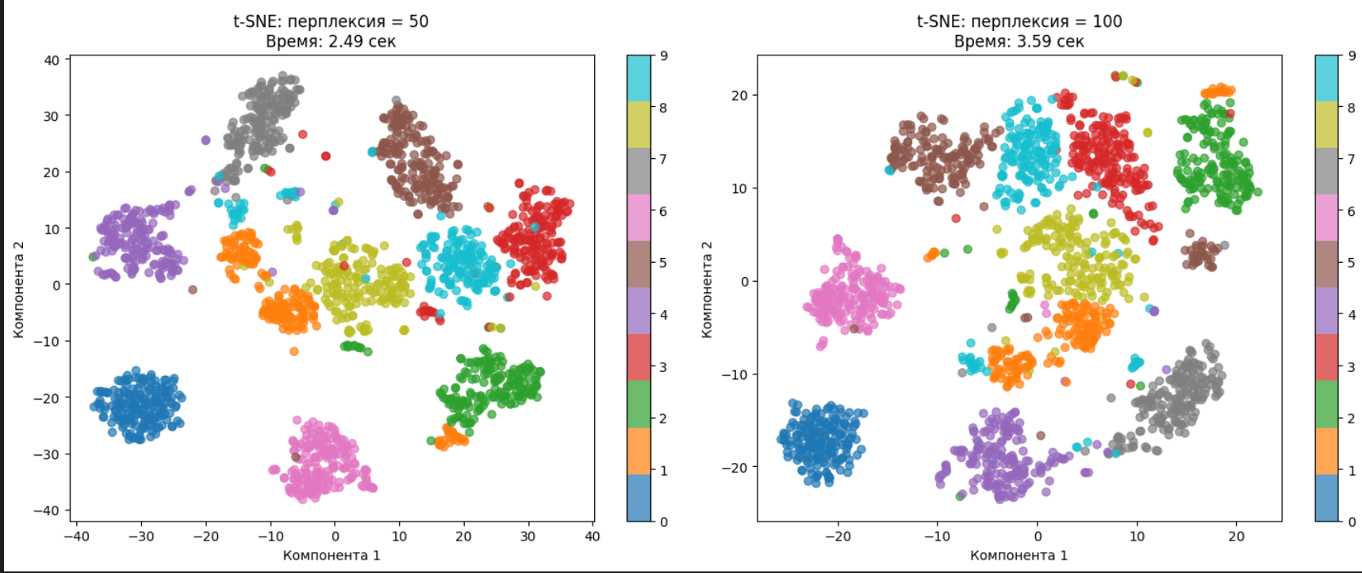
Рисунок 1.6.2 - Визуализация многомерных данных для последних двух парамтеров перплексии

1.7 Задание №7
Выполнить визуализацию многомерных данных, используя UMAP с различными параметрами n_neighbors и min_dist. Рассчитать время работы алгоритма с помощью библиотеки time и сравнить его с временем работы t-SNE.
Реализация программы представлена в Листинге Д.
Листинг Д – Реализация задания №7
import matplotlib.pyplot as plt
from sklearn import datasets
from sklearn.preprocessing import StandardScaler
import umap.umap_ as umap
import time

digits = datasets.load_digits()
X = digits.data
y = digits.target

scaler = StandardScaler()
X_scaled = scaler.fit_transform(X)

n_neighbors_list = [5, 25, 50]
min_dist_list = [0.1, 0.6]

fig, axes = plt.subplots(3, 2, figsize=(15, 18))
axes = axes.ravel()

index = 0
for n_neighbors in n_neighbors_list:
for min_dist in min_dist_list:
start_time = time.time()
reducer = umap.UMAP(n_neighbors=n_neighbors, min_dist=min_dist, random_state=42)
X_umap = reducer.fit_transform(X_scaled)
Продолжение Листинга Д
umap_time = time.time() - start_time

scatter = axes[index].scatter(X_umap[:, 0], X_umap[:, 1], c=y, cmap='tab10', alpha=0.7)
axes[index].set_title(f'UMAP: n_neighbors={n_neighbors}, min_dist={min_dist}\nВремя: {umap_time:.2f} сек')
axes[index].set_xlabel('Компонента 1')
axes[index].set_ylabel('Компонента 2')
plt.colorbar(scatter, ax=axes[index])

index += 1

plt.tight_layout()
plt.show()

Результат визуализации многомерных данных алгоритмом UMAP представлен на Рисунках 1.7.1–1.7.2.
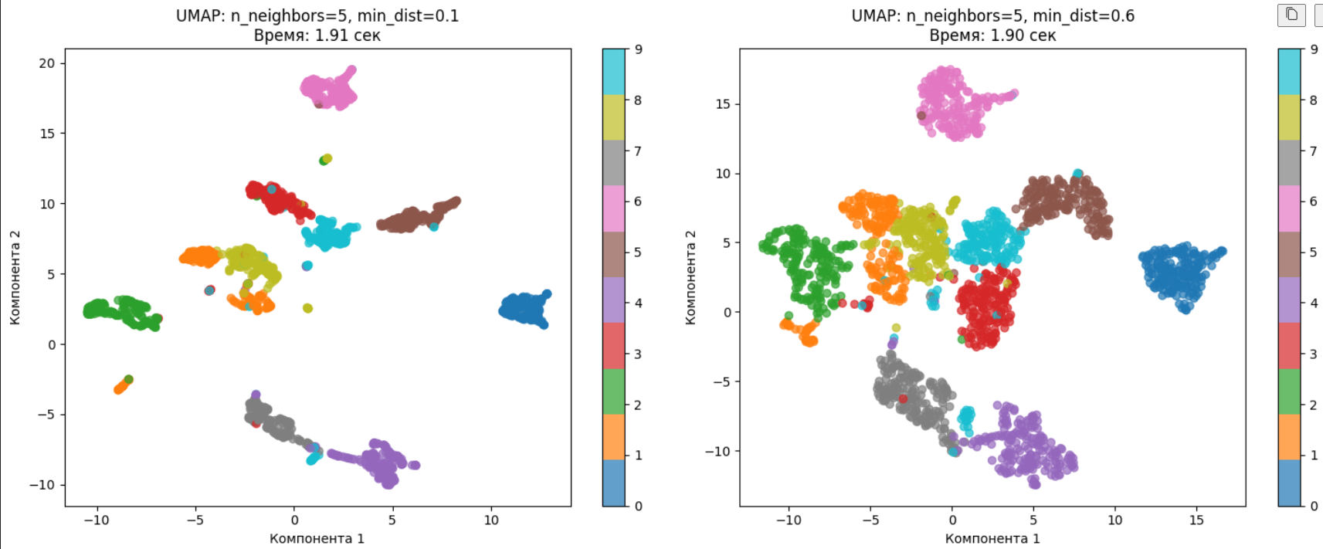
Рисунок 1.7.1 – Визуализация многомерных данных с помощью алгоритма UMAP для первого набора параметров
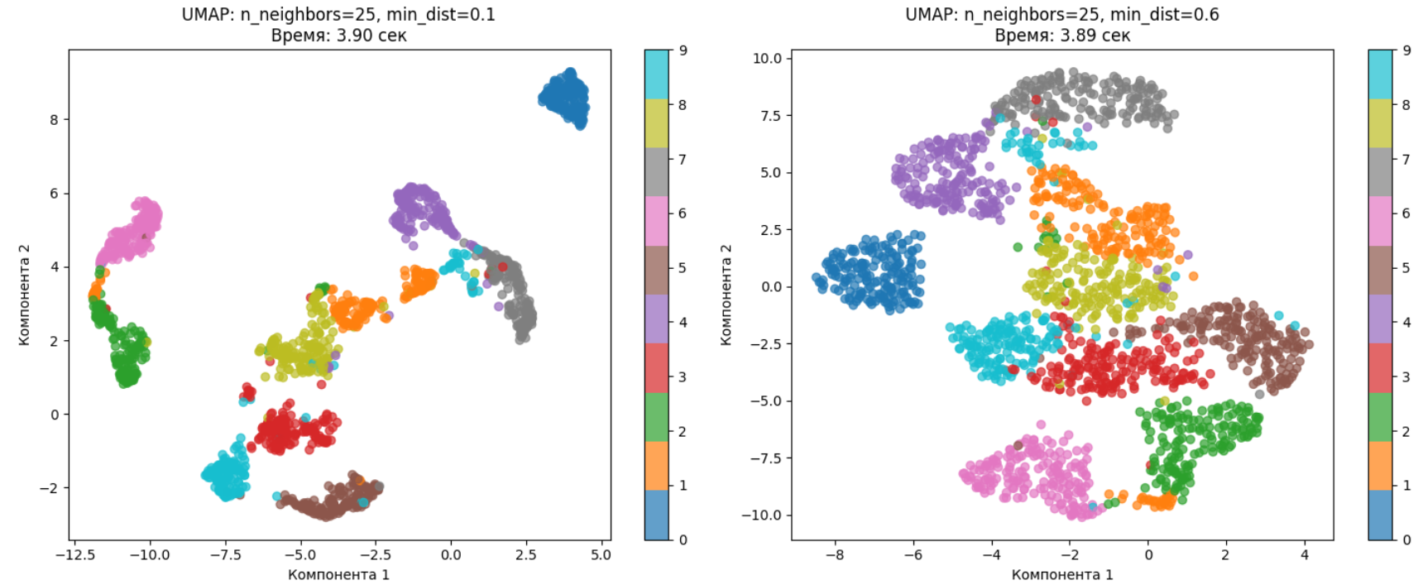
Рисунок 1.7.2 – Визуализация многомерных данных с помощью алгоритма UMAP для второго набора параметров
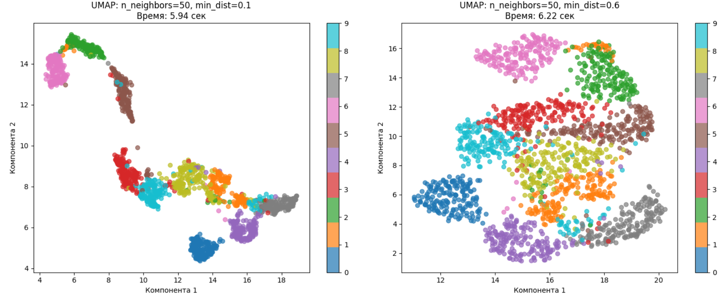
Рисунок 1.7.3 – Визуализация многомерных данных с помощью алгоритма UMAP для третьего набора параметров

